Уважаемые коллеги!
Донецкий национальный технический университет, Донецкое региональное отделение Союз машиностроителей России и ряд ведущих университетов и организаций стран ЕАЭС 14-20 сентября 2026 г. в городе Севастополе (Бухта Ласпи) проводят XXXIII международную научно-техническую конференцию:

“МАШИНОСТРОЕНИЕ И ТЕХНОСФЕРА XXI ВЕКА”.

Данная конференция будет проходить в Бухте Ласпи в большом зале пансионата «Изумруд», с проживанием участников в этом пансионате.
Целью конференции является обмен научно-технической информацией, определение перспективных путей создания и развития новой техники и технологий, разработка совместных научных программ, развитие международного сотрудничества, установление деловых контактов и коммерческих связей в данной области.
Работа данной конференции будет направлена на дальнейшую консолидацию ученых, специалистов и представителей промышленных предприятий для содействия процессу дальнейшего развития техники и техносферы в условиях видоизменяющейся глобальной экономики.
Организационный комитет конференции приглашает Вас и Ваших коллег принять участие в работе этой конференции и поручить специалистам Вашей организации выступить с докладами или сообщениями.

ОСНОВНАЯ ТЕМАТИКА КОНФЕРЕНЦИИ
1. Современные проблемы технологии машиностроения. Новые, наукоемкие и нетрадиционные технологии.
2. Особенности создания и применения прогрессивных инструментов, высокоскоростного резания и абразивной обработки.
3. Проблемы инженерии поверхностного слоя изделий. Управление качеством продукции и технических систем.
4. Механизация и автоматизация производственных процессов. Прогрессивное оборудование, робототехника и мехатронные системы.
5. Экономические проблемы техносферы и организации производства. Комплексная автоматизация проектирования, подготовки и управления производством.
6. Современные проблемы машиноведения и деталей машин.
7. Современные проблемы инженерии материалов, процессов и материаловедения. Упрочняющие технологии и покрытия, наноматериалы и нанотехнологии.
8. Техника и технологии горной промышленности. Экологические проблемы техносферы.
9. Современные технологии и оборудование нефтегазовой промышленности, особенности создания и перспективы их развития. Бурение скважин.
10. Вопросы анализа, синтеза, моделирования и расчетов сложных технических систем. Специальная техника и технологии техносферы.
11. Основные особенности и современные проблемы в системе профессионального образования евразийского образовательного пространства.
В рамках конференции можно проводить рекламу и презентации фирм.

МАТЕРИАЛЫ КОНФЕРЕНЦИИ
Планируется издание на языках оригинала материалов конференции в сборнике трудов конференции http://konf-sev.donntu.ru с индексом РИНЦ или сборнике научных трудов ДонНТУ http://ptsm.donntu.ru, включенного в перечень ВАК с индексом РИНЦ. Для сборника ВАК статьи должны соответствовать машиностроительной тематике и требованиям ВАК. Объем материала рукописи для сборника трудов конференции до пяти полных страниц, для сборника ВАК объем статей 5-10 страниц, правила, подготовки которых приведены на сайте http://ptsm.donntu.ru . Для принятия решения о включении Вас в число участников конференции и Вашего доклада в программу конференции, а также своевременного издания сборников трудов Вам необходимо до 15 июня 2026 года выслать по электронной почте (формат - doc):
- заявку-договор на участие (см. образец);
- материалы статьи или текст рекламы (см. образец);
- экспертное заключение на публ. статьи в открытой печати.

ТРЕБОВАНИЯ К ОФОРМЛЕНИЮ
1. Материалы статей конференции представлять объемом до пяти полных страниц формата А4 (210х297) с полями - 25 мм со всех сторон, межстрочный интервал материалов статьи – 1. Страницы не нумеровать. Материалы оформить с применением редактора WinWord, шрифтом Times New Roman размером 12. Для сборника ВАК с индексом РИНЦ объем статей 5-10 страниц, которые необходимо представлять в соответствии с правилами, приведенными на сайте http://ptsm.donntu.ru
2. Порядок оформления. Материалы должны отвечать структурной схеме: УДК, название, фамилии инициалы авторов, сокращенное название организаций, города, страны, телефон, E-mail, аннотации на русском и английском языках, основной текст, выводы (заключение), список литературы. УДК печатать прописными (жирными) буквами в левом верхнем углу поля без отступов. Название также печатать прописными (жирными) буквами через 1 пустую строку, без переносов, центрировать. Через 1 пустую строку, строчными буквами - фамилии и инициалы авторов (жирными), в круглых скобках курсивом - сокращенное название организаций, города, страны (через запятую, центрировать). Через 1 пустую строку – две аннотации на русском и английском языках (до 5-6 строк для каждого языка, курсивом, между аннотациями 1 пустая строка). Далее - основной текст. Его структура следующая: Введение, актуальность (цель и задачи исследований), 2-3 раздела работы, заключение и список литературы (не менее 5 источников) (см. образец оформления).
3. Рисунки, иллюстрации, диаграммы и схемы следует выполнять в формате word (получаемого из форматов: *jpg, *gif, *tif, *bmp, *pcx, *dwg), размерами не менее 6060 мм, встроенными объектами и располагать по ходу материалов. Таблицы должны иметь название. Во встроенном объекте под каждым рисунком или над таблицей указывается их номер и название. Каждый рисунок или таблица должны иметь один интервал сверху и снизу от текста.
4. Формулы должны центрироваться и иметь нумерацию (если на них в тексте имеются ссылки). Номера указываются в круглых скобках и выравниваются по правой границе полей. Формулы должны выполняться в редакторе Microsoft Equation: Full - 12 pt, Subscript/Superscript - 10 pt, Sub-Subscript/Superscript - 8 pt, Symbol - 12 pt, Sub-Symbol - 10 pt.
5. Оригинальность материалов статьи для конференции должна составлять не менее 70 %, авторам статей необходимо самостоятельно выполнить эту проверку. Файлы не должны содержать вирусы.
6. Не будут опубликованы материалы с существенными отступлениями от требований, а также поступившие в оргкомитет с опозданием.

ИНФОРМАЦИЯ, ПРОЖИВАНИЕ И КУЛЬТУРНАЯ ПРОГРАММА
Планируемое место проведения конференции - бухта Ласпи, которая находится на Южном берегу Крыма на территории Севастопольского горсовета примерно в 30 км от центра Севастополя и 40 км от Ялты, является одним из самых прекрасных мест Крыма. Она имеет протяжённость береговой линии 12 км и расположена между мысами Сарыч и Айя. Диаметр её центральной чаши достигает 2,5 км. В настоящее время отличается высокой прозрачностью воды, сделавшей бухту излюбленным местом дайверов. Ласпинское урочище предлагает следующие достопримечательности: геологический памятник природы «Скалы Тышлар» (или «Храм Солнца»), а также подводный «Каменный Лес».
Обычно, в этот период температура воздуха днем составляет 22-26º С, а морской воды 21-23º С.
Проживание участников конференции организуется в пансионате «Изумруд» или на базе отдыха «Дельфин» Бухты Ласпи на берегу моря. Они находятся в 2 км от остановки «Ласпи», расположенной на Южнобережном шоссе на 33-м км трассы Севастополь—Ялта.
Культурная программа предусматривает возможность ознакомления с достопримечательностями г. Севастополя и Крыма.

ОРГАНИЗАЦИОННЫЙ ВЗНОС
Для возмещения затрат, связанных с организацией конференции, необходимо оплатить на месте конференции за каждого участника организационный взнос в размере 2000 рублей.
Организационный взнос конференции включает следующее: расходы на изготовление программы и электронных материалов конференции, планов проведения мероприятий и тому подобного; аренду помещений и оборудования в пансионате; другие организационные расходы.

ПРОГРАММНЫЙ КОМИТЕТ КОНФЕРЕНЦИИ
Международный программный комитет сформирован из ведущих ученых и специалистов данного профиля различных университетов и организаций стран ЕАЭС и мира.

АДРЕС ОРГКОМИТЕТА
РФ, ДНР, 283001, г. Донецк, ул. Артема, 58, ДонНТУ, кафедра “Технология машиностроения”, Оргкомитет

Моб. тел.: +7 949 3060879; +7 856 3010805; +7 856 3010840
E-mail: mntk21@mail.ru ; http://konf-sev.donntu.ru

Михайлов Александр Николаевич – предс. оргкомитета

ОБРАЗЕЦ ОФОРМЛЕНИЯ МАТЕРИАЛОВ (уменьшено):

УДК 621.9

ОСНОВЫ СТРУКТУРНОГО СИНТЕЗА СИСТЕМ

Иваненко И. И., Петров П. П. (ДонНТУ, БГТУ, г. Донецк,
г. Брянск, ДНР, Россия)
Тел./Факс: +7 (856) 30108040; E-mail: tm@fimm.donntu.ru

В представленной статье выполнены исследования структурных параметров сложных систем машиностроения. Разработаны … структурного синтеза … (5-7 строк).
Ключевые слова: до 5 слов.

The efficient design of assembly machinery is vitally important … description of functions of presented in the paper.
Key words: List 5-6 keywords.

Введение. Сборочные системы являются сложными многоуровневыми системами. Одним из условий [1] повышения производительности ... технологических систем (рис. 1).
. . . . . . . . . . . . . . . . . . . . . . . . . . . . . . . . . . . . . . . . . . . . . . . . . . . . .
Заключение. Таким образом, выполненные исследования позволили установить следующее ………………

Список литературы: 1. Ким, И.П. Исследование роторных машин. - М.: КПИ, 1997. – 123 с. 2. Федоров, А.Н. Проектирование автоматов. - М.: Машиностроение, 1998. - 256 с. … . 5. Okovity, V. A. Formation of plasma powder coatings from cermets with subsequent high-energy modification / Okovity V.A. [and other] // Science and Technology. - Minsk. BNTU, 2020. - Issue 6. - P .615-620.
ЗАЯВКА-ДОГОВОР

на участие в МНТК “Машиностроение и техносфера XXI века” 14-20 сентября 2026 года в пансионате «Изумруд»

1. Участник(и) (фамилия, имя, отчество, должность, ученая степень):______________________________________________
______________________________________________________
2. Место работы:_______________________________________
______________________________________________________
3. Адрес участников (с указанием страны и индекса):________
______________________________________________________
______________________________________________________
Телефон:___________________________________________
E-mail:_____________________________________________
4. Авторы и название статьи:___________________________
______________________________________________________
5. Гарантируем оплату оргвзноса на месте конференции.

Сообщение участника:
1. Доклад или сообщение (нужное подчеркнуть) на пленарном заседании или в секции (нужное подчеркнуть):
1 2 3 4 5 6 7 8 9 10 11 (нужное обвести)
2. Технические средства: мультимедийный проектор, программное обеспечение, стенды (нужное подчеркнуть).

Проживание участников в Пансионате «Изумруд»:

- Корпус 1: «Стандарт», «Стандарт +» (2 местн. и более номера); стоимость 3800 – 5000 руб./сутки за номер;
- Корпус 2: «Стандарт», «Комфорт», «Люкс» (2 местн. и более номера), стоимость 4100 – 5300 руб./сутки за номер;
- Корпус 3: «Комфорт+», «Люкс», «Сюит», (1-но, 2-х, 3-х комнатные); стоимость 5000 – 7500 руб./сутки за номер;
- Домики: «Комфорт», «Стандарт» (1-но и 2-х комнатные на 2-4 человек), стоимость 3600 - 6500 руб./сутки за номер.

Проживание участников на базе отдыха «Дельфин»:
Номера повышенной комфортности: отдельный душ, санузел, 2-х спальная кровать, шкаф, ТВ, холодильник, кондиционер, балкон, до пляжа - 80 м по лестнице.
Стоимость проживания 2000-3300 руб./сутки за номер. (2 места)
Особенности проживания и заказа номеров:
- бронирование мест в пансионате «Изумруд» выполняется на сайте https://sevpansionati.ru/ , тел.: +7 978 9079714, счет заказывается по эл. почте sevubk13@mail.ru ; дополнительно заказывается завтрак - 800 руб./сутки или полное питание 1500 руб./сутки;
- бронирование мест в на базе отдыха «Дельфин» выполняется на сайте: дельфин-ласпи.рф , тел.: +7 978 7494688, E-mail: anna_laspi@mail.ru ; стоимость 3-х разового питания 1200 руб./сутки, возможно частичное питание;
- просим заранее забронировать места в пансионате или на базе отдыха, а также данные просим сообщить в оргкомитет.

АЛМАТЫ (Казахстан)
АЛЧЕВСК (ЛНР)
АШГАБАТ (Туркмения)
БЕЛГОРОД (Россия)
БРЯНСК (Россия)
ВОРОНЕЖ (Россия)
ДОНЕЦК (ДНР)
ЕКАТЕРИНБУРГ (Россия)
ЕРЕВАН (Армения)
КАРАГАНДА (Казахстан)
КОСТРОМА (Россия)
КУРСК (Россия)
БУХАРЕСТ (Румыния)
ЯССЫ (Румыния)
КИШИНЕВ (Молдова)
ЛУГАНСК (ЛНР)
МИНСК (Беларусь)
МОСКВА (Россия)
НАВОИ (Узбекистан)
ОМСК (Россия)
ОРЕЛ (Россия)
ПЕТРОПАВЛОВСК-
-КАМЧАТСКИЙ (Россия)
РОСТОВ-НА-ДОНУ (Россия)
САНКТ-ПЕТЕРБУРГ (Россия)
СЕВАСТОПОЛЬ (Россия)
СУХУМ (Абхазия)
ТАГАНРОГ (Россия)
ТАШКЕНТ (Узбекистан)
ТБИЛИСИ (Грузия)
ТУЛА (Россия)
УСИНСК (Россия)
ФЕОДОСИЯ (Россия)
ХАБАРОВСК (Россия)
ЧЕЛЯБИНСК (Россия)
ЯКУТСК (Россия)

XXXIII
Международная
научно-техническая конференция
“МАШИНОСТРОЕНИЕ И ТЕХНОСФЕРА XXI ВЕКА”

INTERNATIONAL SCIENTIFIC AND TECHNICAL CONFERENCE

14 -20 сентября 2026 года
в городе Севастополе
с проведением конференции в Бухте Ласпи
в пансионате «Изумруд»
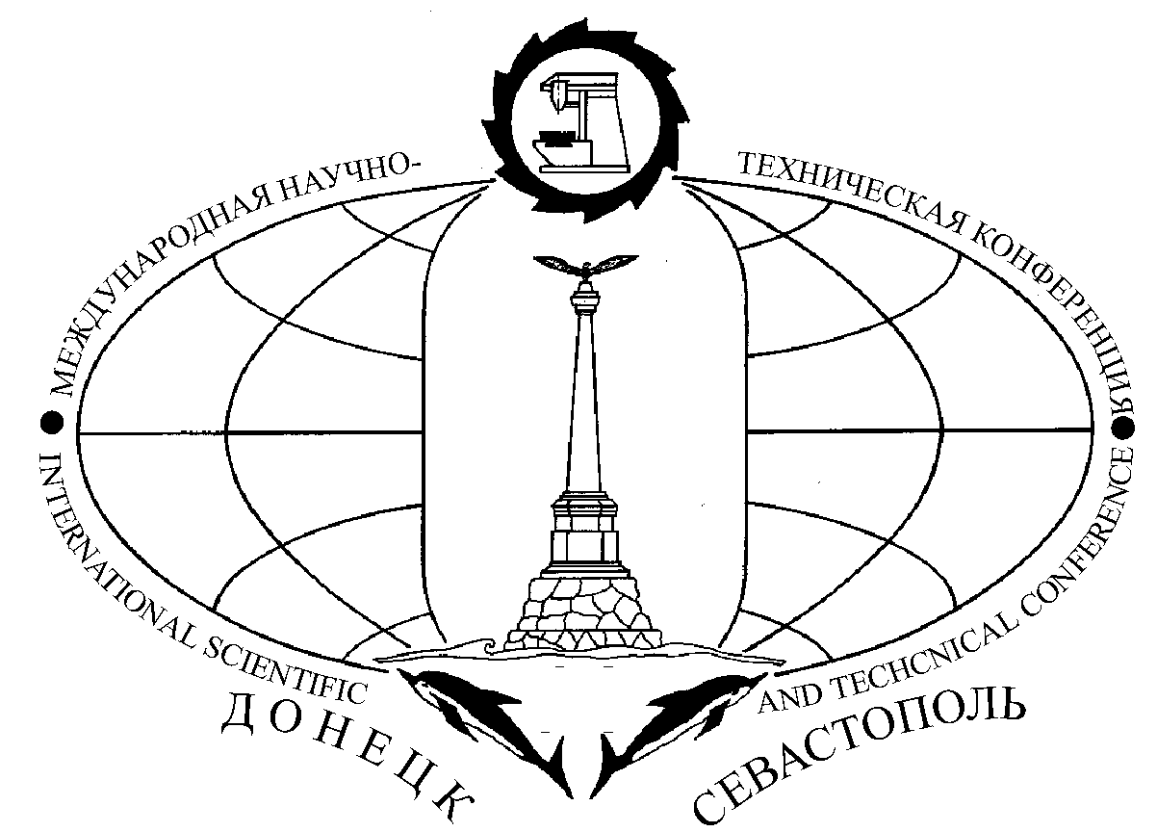
2026

Донецк – 2026

